做题情况：

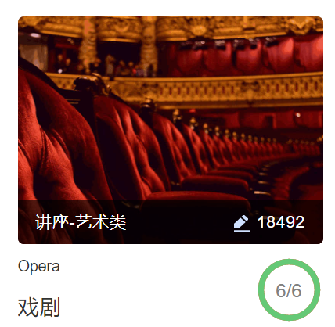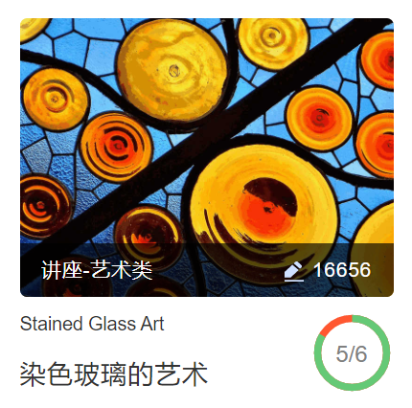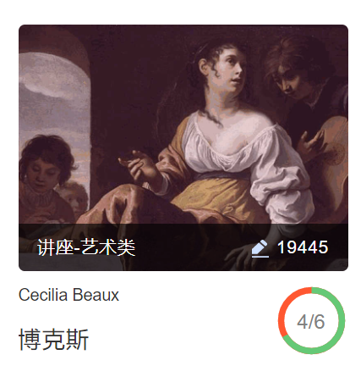

错题分析：

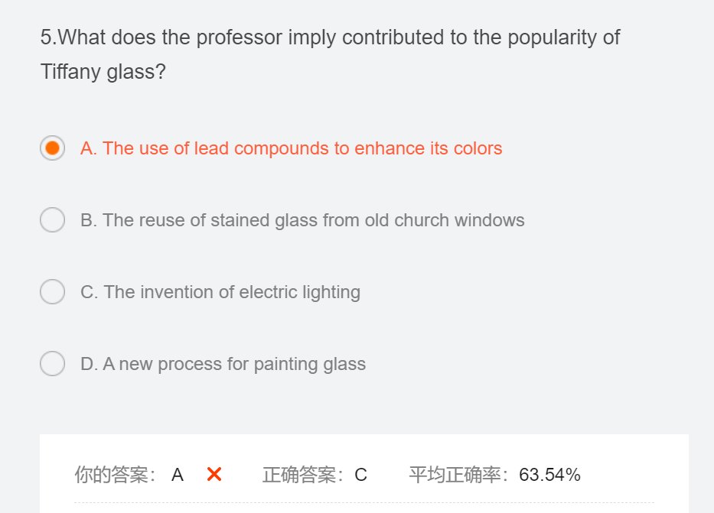

错误原因：只听见了new technic，和add copper什么玩意，而且我没搞懂这个copper和后面的electric light有什么关系。

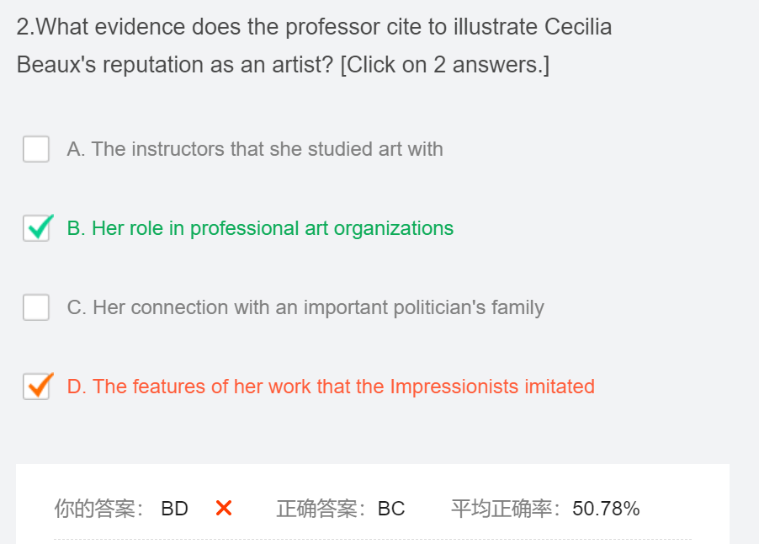

错误原因：在做题的时候不觉得和政治家庭有关系是一种authorize的表现。其次，我在听的时候以为这个人是president，没分清he 和 she，我也不知道那个人名是总统，还以为这个画画的也能做总统，惊讶了半天。D是乱蒙的。

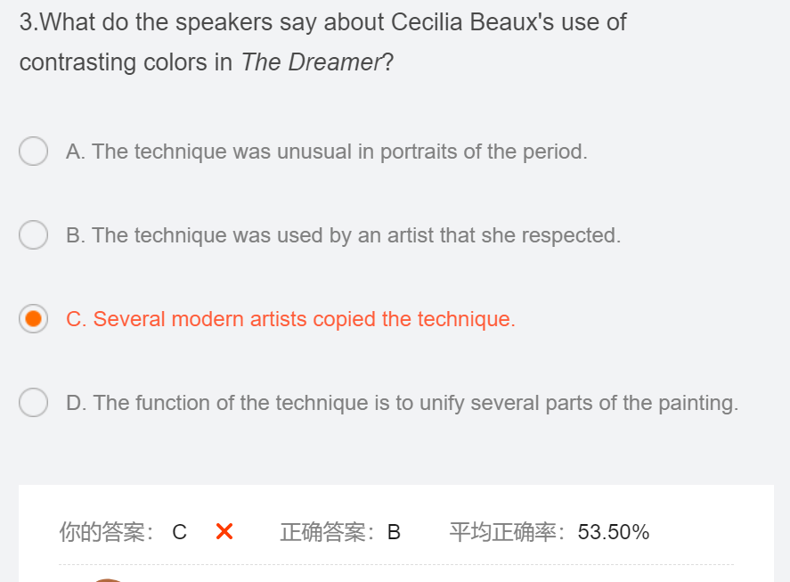

错误原因：听力中就寥寥几句就带过了，每太注意听到。

总结：课上错那么多题我觉的是有原因的。我感觉我很容易被其他周围的因素影响到，导致我很难进入状态投入到听力中。其次，做这类题的错误率确实比其他题目的错误率要高，原因是这类题很多是信息类的题目，而不同信息之间的关联性又没有其他听力那么高，导致有的时候不能预判信息。

生词：

